Závěrečná písemka

Každá skupina přijde v době svého cvičení, a to vždy o 15 minut dřív, abyste měli na písemku co nejvíc času:
- pondělní skupina přijde 19.12. v 10,45
- úterní skupina přijde 20.12. v 15,45
- středeční skupina přijde 21.12. v 13,45

Celkem můžete získat 50 bodů, na E je potřeba více než 25.

V písemce se může objevit cokoliv, co jsme dělali na cvičeních, nebo co jste probírali na přednáškách. Bude se psát na papír bez použití počítače.
- Konkrétně bude největší důraz kladený na příkaz SELECT.
- Jedním z úkolů bude také návrh databáze.
- Dvě otázky budou teoretické (z přednášek či cvičení).
- Zbytek se už brzo dozvíte – na písemce :-)

Nefunkční TUPAIA

Nefunkčnost serveru nám zkomplikovala konec semestru, ale přípravu na písemku zvládnete i bez serveru. Věřím, že většina z vás už našla způsob, jak pracovat doma bez serveru.
Pro ty ostatní:
- v PgAdminu si přidáte nové připojení k serveru ,
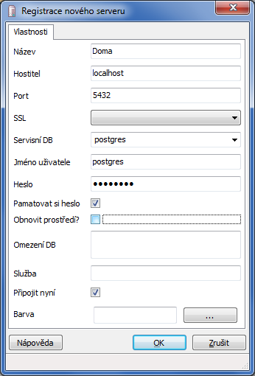
- hostitelem bude localhost,
- port bude 5432.
- Tedy hostitelem bude váš počítač, školní server vůbec nebudete využívat.

